Penyuluhan dan Skrining Diabetes Mellitus pada Jamaah Manasik Haji Kecamatan Terbanggi Besar Kabupaten Lampung Tengah Tahun 2024

Syahrul Hamidi Nasution, Indah Fajriani, Helmi Suryani

Fakultas Kedokteran Universitas Lampung, Fakultas Tarbiyah dan Keguruan Universitas Islam Negeri Radin Intan Lampung, Fakultas Kedokteran dan Kesehatan Masyarakat Universitas jambi

Abstrak
Penyakit tidak menular (PTM) menjadi penyebab utama kematian secara global. Diabetes Mellitus sebagai salah satu penyakit tidak menular yang paling umum ditemukan dalam praktik kedokteran primer. Komplikasi diabetes mellitus dapat mengenai berbagai organ target seperti jantung, otak, ginjal, mata, dan arteri perifer. Penatalaksanaan diabetes mellitus dilakukan sebagai upaya pengurangan resiko naiknya kadar gula darah dan pengobatannya. Dalam penatalaksanaan diabetes mellitus upaya yang dilakukan berupa upaya nonfarmakologis (memodifikasi gaya hidup melalui pendidikan kesehatan) dan farmokologis (obat-obatan). Tujuan kegiatan pengabdian ini adalah untuk meningkatkan pengetahuan kesehatan kepada masyarakat khususnya jamaah manasik haji di Kecamatan Terbanggi Besar. Kegiatan pengabdian berupa penyuluhan dan pemeriksaan kadar gula darah. Penilaian untuk mengetahui tingkat pengetahuan peserta dilakukan sebanyak 2 kali, yaitu dilakukan pre-test dan post-test.. Kegiatan penyuluhan pengabdian ini diikuti oleh 141 orang peserta dari jamaah manasik haji di Kecamatan Terbanggi Besar, Lampung Tengah. Hasil dari kegiatan pengabdian ini didapatkan bahwa saat pre-test sekitar >70% peserta belum mengetahui tentang diabetes mellitus dan bahayanya. Setelah dilakukan penyuluhan kesehatan, terjadi peningkatan secara signifikan tingkat pengetahuan peserta tentang diabetes mellitus.
Kata Kunci : diabetes mellitus, penyakit tidak menular, penyuluhan kesehatan.

Korespondensi: dr. Syahrul Hamidi Nasution, M.Epid. | Jl. Soemantri Brodjonegoro No.1 | HP 085273794227
e-mail: hamiditwins@gmail.com

PENDAHULUAN
Tren perkembangan penyakit tidak menular menyebabkan perubahan beban penyakit di Indonesia. Beban penyakit tidak menular di tahun 1990 sebesar 37% meningkat menjadi 49% di tahun 2000, dan menjadi 58% di tahun 2010. Klaim rawat inap ke BPJS Kesehatan Januari-Juni 2014 mencapai 735.000 kasus dengan menyerap dana JKN Rp. 4,2 triliun.⁴
Menurut data yang diperoleh dari Riskesdas tahun 2018 bahwa dari tahun 2013 hingga 2015, kategori penyakit sistem pembuluh darah menempati peringkat pertama, kategori penyakit sistem muskuloskeletal dan jaringan ikat menempati peringkat kedua, dan kategori penyakit kulit dan jaringan subkutan menempati peringkat ketiga sebagai penyakit tidak menular terbanyak di Indonesia⁵.
Diabetes melitus (DM) didefinisikan sebagai suatu penyakit atau gangguan metabolisme kronis dengan multi etiologi yang ditandai dengan tingginya kadar gula darah disertai dengan gangguan metabolisme karbohidrat, lipid, dan protein sebagai akibat insufisiensi fungsi insulin. Insufisiensi fungsi insulin dapat disebabkan oleh gangguan atau defisiensi produksi insulin oleh sel-sel beta Langerhans kelenjar pankreas, atau disebabkan oleh kurang responsifnya sel-sel tubuh terhadap insulin.
Diabetes melitus sebagai salah satu penyakit tidak menular yang paling umum ditemukan dalam praktik kedokteran primer. Diabetes melitus ditandai dengan kadar gula darah mencapai lebih dari 200 mg/dL, disertai dengan munculnya beberapa gejala, seperti sering haus, sering buang air kecil, sering merasa lapar, luka sulit atau lama sembuh, dan lainnya.
Kadar gula darah puasa mencapai lebih dari 126 mg/dL. Kadar gula darah puasa adalah saat dilakukan pemeriksaan dan Anda tidak mendapatkan asupan kalori selama minimal 8 jam.
Kadar gula darah mencapai lebih dari 200 mg/dL setelah dilakukan Tes Toleransi Glukosa Oral (TTGO). Tes ini merupakan pemeriksaan kadar gula darah ketika Anda mendapat asupan gula sekitar 75 gram.¹
Komplikasi diabetes melitus dapat mengenai berbagai organ target seperti jantung, otak, ginjal, mata, dan arteri perifer. ⁶. Penatalaksanaan diabetes melitus dilakukan sebagai upaya pengurangan resiko naiknya kadar gula darah dan pengobatannya. Dalam penatalaksanaan diabetes melitus upaya yang dilakukan berupa upaya nonfarmakologis (memodifikasi gaya hidup melalui pendidikan kesehatan) dan farmokologis (obat-obatan). Beberapa pola hidup sehat yang dianjurkan oleh banyak guidelines (pedoman) adalah dengan penurunan berat badan, mengurangi asupan gula dan karbohidrat, olah raga yang dilakukan secara teratur, mengurangi konsumsi alkohol dan berhenti merokok².
Pembangunan kesehatan adalah penyelenggaraan upaya kesehatan oleh bangsa Indonesia, untuk meningkatkan kesadaran, kemauan dan kemampuan hidup sehat bagi setiap orang, agar terwujud derajat kesehatan masyarakat yang setinggi-tingginya⁷.
Tujuan kegiatan ini adalah melakukan penyuluhan kesehatan yang merupakan gabungan berbagai kegiatan dan kesempatan yang berlandaskan prinsip-prinsip belajar untuk mencapai suatu keadaan, dimana individu, keluarga, kelompok atau masyarakat secara keseluruhan ingin hidup sehat, tahu bagaimana caranya dan melakukan apa yang bisa dilakukan, secara perseorangan maupun secara kelompok dan meminta pertolongan³. Walaupun belum dapat dilakukan secara serentak dan keseluruhan, namun dengan dimulainya dalam komunitas yang kecil diharapkan dapat menjadi awal yang baik. Kegiatan ini diharapkan dapat berkembang dan terlaksana secara berkelanjutan sehingga manfaatnya dapat mencakup kepada masyarakat luas.
Tujuan kegiatan pengabdian ini adalah melakukan penyuluhan diabetes melitus dan pemeriksaan kadar gula darah kepada peserta. Penyuluhan dilakukan dengan memberikan materi seputar diabetes melitus. Setelah dilakukan kegiatan, evaluasi dilakukan guna mengetahui sejauh mana pengetahuan tentang diabetes melitus telah ditangkap oleh peserta.

METODE PENGABDIAN
Pemecahan masalah yang diterapkan pada kegiatan ini mencakup meningkatkan pengetahuan tentang hipertensi metode penyuluhan. Khalayak sasaran pada kegiatan ini adalah seluruh jamaah manasik haji di Kecamatan Terbanggi Besar, Lampung Tengah.
Adapun rencana kegiatan tersebut sebagai berikut:
- Mengukur pengetahuan (prior knowledge) peserta mengenai diabetes melitus melalui pre test;
- Penyuluhan dengan metode ceramah dan tanya jawab;
- Mengukur pengetahuan peserta setelah penyuluhan melalui post test;
- Pemeriksaan kadar gula darah;
Nilai post test akan dibandingkan dengan pre test.

HASIL DAN PEMBAHASAN
Penyuluhan dilaksanakan pada tanggal 31 Agustus 2023 di Kecamatan Terbanggi Besar, Lampung Tengah. Kegiatan ini diikuti oleh 141 orang peserta jamaah manasik haji.
Kegiatan ini dilakukan mulai pukul 09.00–12.00 WIB. Untuk mengetahui keberhasilan penyuluhan, sebelum pelaksanaan penyuluhan dilakukan pretest dengan meminta peserta untuk mengisi kuesioner yang sudah disiapkan.
Kuesioner terdiri atas 7 pertanyaan tentang pengetahuan umum mengenai diabetes melitus dan pengaruh gaya hidup terhadap diabetes melitus.
Selain penyuluhan, penyuluh juga mengadakan tanya jawab dan diskusi dengan peserta penyuluhan. Setelah penyuluhan selesai, diberikan posttest dengan meminta peserta untuk mengerjakan kuesioner kembali.
Berdasarkan hasil pengamatan pretest, diketahui bahwa pengetahuan umum mengenai diabetes melitus sekitar 85,36% peserta mendapatkan nilai <50.
Adapun materi yang disampaikan meliputi pengetahuan umum dan pengaruh gaya hidup terhadap diabetes melitus. Setelah dilakukan kegiatan penyuluhan, nilai hasil pengamatan meningkat. Peserta menjadi lebih mengetahui terkait materi penyuluhan yang disampaikan. Sebanyak 92,7 % peserta mendapatkan nilai > 60.
Tabel 1. Soal Pre dan Post Test
1. | Diabetes melitus ditandai dengan kadar gula darah sewaktu lebih dari 200 mg/dl | Betul | Salah
2. | Olahraga rutin 3x seminggu dapat mencegah mengontrol kadar gula darah | Betul | Salah
3. | Konsumsi gula berlebih dapat menurunkan kadar gula darah. | Betul | Salah
4. | Konsumsi karbohidrat berlebih dapat menaikkan kadar gula darah | Betul | Salah
5. | Diabetes melitus merupakan penyakit yang tidak dapat dicegah | Betul | Salah
6. | Salah satu komplikasi diabetes melitus tinggi adalah penyakit stroke | Betul | Salah
7. | Diabetes melitus bukan penyakit menular | Betul | Salah

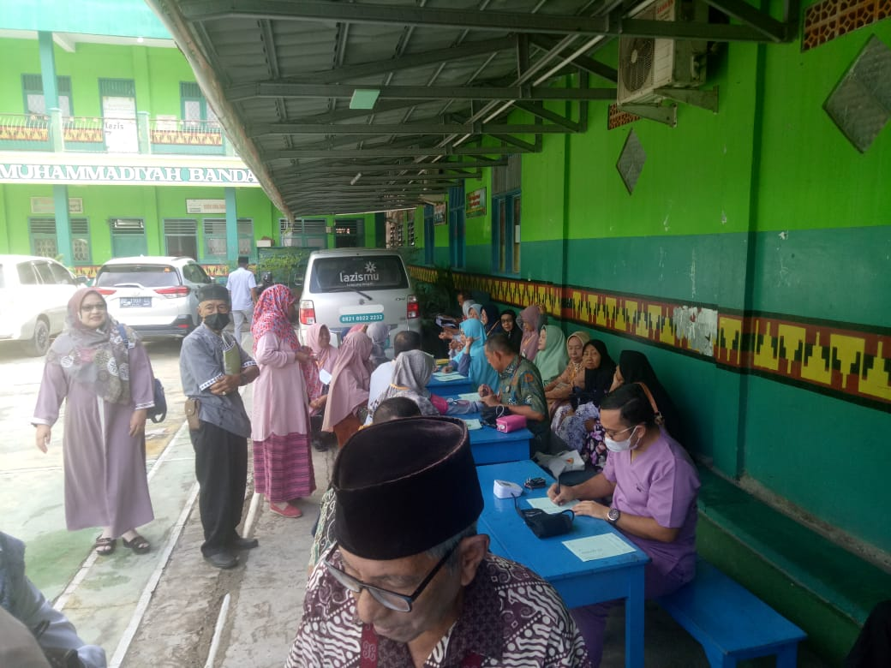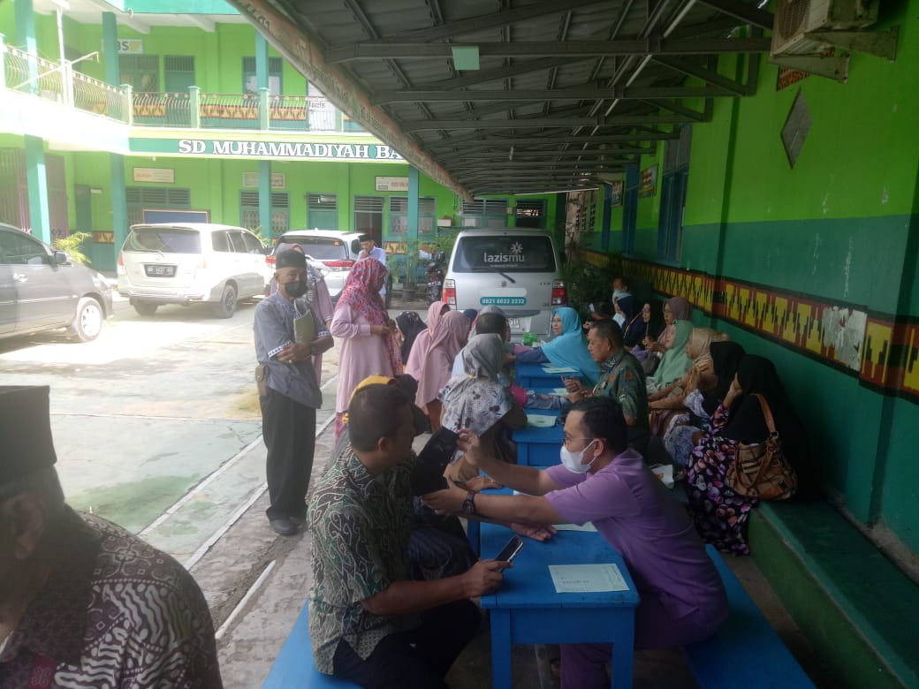

Gambar 1. Foto-foto kegiatan

SIMPULAN
Setelah mendapatkan penyuluhan tentang diabetes melitus maka pengetahuan peserta jamaah manasik haji di Kecamatan Terbanggi Besar, Lampung Tengah menjadi meningkat. Penilaian ini didasarkan hasil pengamatan dengan membandingkan nilai pretest dan posttest.
Penyuluhan yang berkelanjutan tentang diabetes melitus agar dapat terus dilakukan untuk mencegah terjadinya dampak berbahaya bagi kesehatan.

DAFTAR PUSTAKA
- Kementerian Kesehatan Republik Indonesia.2020.Pengendalian dan pencegahan Penyakit Tidak Menular. 2020.Jakarta.
- Damayantie N, Heryani E, Muazir, 2018.Faktor-Faktor yang Mempengaruhi Perilaku Penatalaksanaan Hipertensi oleh Penderita di Wilayah Kerja Puskesmas Sekernan Ilir Kabupaten Muaro Jambi Tahun 2018.Jambi.
- Effendy, Uchajana Onong, 2011. Ilmu komunikasi Teori dan Praktek. PT Remaja Rosdakarya: Bandung.
- Heniawati, Thabrany H.2016.Perbandingan Klaim Penyakit Katastropik Peserta Jaminan Kesehatan Nasional di Provinsi DKI Jakarta dan Nusa Tenggara Timur Tahun 2014.Jakarta.
- Kementerian Kesehatan Republik Indonesia.2018.Laporan Riset Kesehatan Dasar Tahun 2018.Jakarta.
- Muhadi, 2018.JNC 8:Evidence-based Guidline Penanganan Pasien Hipertensi Dewasa.Jakarta.
- Notoatmodjo S. 2012. Promosi Kesehatan dan Perilaku Kesehatan. Jakarta: PT Rineka Cipta.

